ACE Stoßdämpfer GmbH · Albert-Einstein-Straße 15 · 40764 Langenfeld · Germany · info@ace-int.eu · www.ace-ace.de

Pressebericht mit Technikkasten

Datum: Mai 2023
Thema: TUBUS von ACE dämpfen Schwingen von wegweisenden scuddy Elektrorollern

TUBUS von ACE: Angepasste Dämpfung für hochwertige E-Roller

Die Ingenieure Tim Ascheberg und Jörn Jacobi schreiben mit ihrem Team die Erfolgsgeschichte der scuddy Elektroroller weiter. Dank vieler Innovationen verläuft die Markteinführung der zweiten Generation des Typs scuddy Premium positiv, was vor allem an der gesteigerten Flexibilität, Fahrleistung und Ergonomie des innovativen Gefährts liegt. Die Neuheit ist noch individualisierbarer geworden, auch hinsichtlich der Dämpfung. Diese haben die Konstrukteure erneut mit Komponenten von ACE realisiert.

Als die scuddy-Erfinder im Jahr 2012 ihren ersten dreirädrigen E-Roller präsentierten, war dieser schon als hochwertiges Fahrzeug mit Straßenzulassung konzipiert, zügig realisiert und binnen kurzer Zeit ein Erfolg. Mit dem scuddy Premium V2 bringt das Unternehmen aus Kiel einen Nachfolger auf den Markt, der in Sachen Leistung, Komfort und Variabilität neue Maßstäbe setzt. Grundlage dieser Fortschritte ist der Trend, dass immer mehr Menschen nicht nur im urbanen Raum die Vorzüge eines E-Rollers für sich entdecken. Das Alleinstellungsmerkmal des scuddy ist, dass dieser die Fahrleistungen eines Mopeds mit einem Klappmechanismus verbindet, durch den er sich in allen Ausführungen auf die Größe einer Getränkekiste falten lässt. Aufgrund des kompakten Faltmaßes kann der scuddy beispielsweise in der Deutschen Bahn kostenlos als Gepäckstück mitgenommen werden. Auch die Parkplatzsuche in Innenstädten entfällt. In der Praxis hat die klappbare Konstruktion weitere Nutzungen erschlossen. „Mittlerweile sieht man scuddys oft auf Campingplätzen. Das liegt auch an der spätestens seit der Covid-Pandemie gestiegenen Beliebtheit von Wohnmobilen und an den vielen reisenden Best Agern. Während die Jungen vom Fahrspaß begeistert sind, schätzen die Älteren die flexible Form der Mobilität und den damit steigenden Urlaubskomfort“, erklärt Jörn Jacobi, der technische Leiter von scuddy. Er verweist darauf, dass es das Fahrzeug inzwischen für individuelle Ansprüche der unterschiedlichen Nutzergruppen in fünf unterschiedlichen Varianten gibt, die je nach Ausstattung maximal 29 kg wiegen. Ganz egal, ob sportliches Fahren im Stehen oder gemütliches Fahren im Sitzen, ein scuddy passt sich den Fahrbedürfnissen an, so Jörn Jacobi.

Von Anfang an auf Dämpfungslösungen von ACE gebaut

In allen Varianten verfügt der praktische und auf das Format 62 x 53 x 42 cm faltbare Alltagshelfer über einen an handelsüblichen Steckdosen ladbaren Akku. Je nach Konfiguration und Fahrweise liefert dieser Reichweiten von bis zu 70 km. Die Höchstgeschwindigkeiten variieren dabei zwischen 15 km/h und 45 km/h. Für das 15-km/h-Modell, das mit Sonderzulassung auch als Krankenfahrstuhl geeignet ist, besteht in Deutschland keine Helmpflicht und es darf ohne Führerschein ab 15 Jahren überall gefahren werden. Die Versionen, die 20 km/h und 25 km/h erreichen, fallen in die Mofa-Kategorie, wobei die erstgenannte ohne Helm gefahren werden darf. Beide sind ab 15 Jahren mit Mofa-Prüfbescheinigung fahrbar, es sei denn, man ist vor dem 01.04.1965 geboren, weil man dann ohne Prüfschein fahren darf. Für die anderen Modelle, die 35 km/h und 45 km/h schnell sind, müssen Fahrende einen AM-Führerschein haben. Dieser kann ab 16 Jahren gemacht werden und ist Bestandteil jedes gängigen Führerscheins wie der B-Fahrerlaubnis.

Alle Modelle haben bei Tests mit einem 80 kg schweren Fahrer eine Steigfähigkeit von 30 Prozent nachgewiesen. Für emissionsfreie Transporte ist eine maximale Zuladung von 125 kg zulässig. Die charakteristischen zwei Räder an der scuddy-Vorderachse machen ein Kurvengefühl ähnlich dem beim Carving-Skifahren möglich und sorgen für Fahrspaß. Damit das auch bei Geschwindigkeiten bis zu 45 km/h und auf so vielen Straßenbelägen wie möglich gilt, haben die Firmengründer von Anfang an auf Dämpfungslösungen der ACE Stoßdämpfer GmbH gebaut. „Das Ingenieurteam von ACE ist für uns seit 2012 stets ansprechbar und hat bei den scuddy-Entwicklungen auch dämpfungstechnische Ideen eingebracht, um unsere Lösungen zu verfeinern. Weil ACE auch Dämpfer zur Verfügung stellen kann, die ohne Umlenk-Kinematik und damit mit einem Minimum an Platz auskommen, ist ein echter Vorteil“, berichtet Konstrukteur Sebastian Vetter über die Zusammenarbeit. So wurden zu Beginn der Partnerschaft die Strukturdämpfer durch zuschneidbare SLAB-Dämpfungsplatten von ACE ergänzt. Aufgrund der guten Erfahrungen mit Qualität, Auswahl und Flexibilität ging die Zusammenarbeit beim scuddy Premium V2 in die nächste Runde. Zu dessen Neuerungen gehört unter anderem ein intuitiveres Falten des Fahrzeugs. Gleichzeitig sorgt der spielfreie Faltmechanismus dafür, dass die Nutzer über noch mehr Fahrzeug verfügen. Den Komfort steigert zudem eine individuellere Auswahl der Dämpfer.

Unterschiedliche Dämpfer für verschiedene Gewichtsklassen

„Es ist ein bisschen wie beim Skifahren. Da wird je nach Gewicht des Fahrers die Bindung anders eingestellt. Und es ist klar, dass das Körpergewicht beim Überfahren von Unebenheiten wie Schlaglöchern, Wurzeln oder Gullideckeln auch nach unterschiedlichen Dämpfungen verlangt“, gibt Jörn Jacobi Einblick in die Notwendigkeit der individualisierten Dämpfung. Im Pflichtenheft für ACE stand, dass drei unterschiedliche Dämpfungen benötigt werden. Zum einen Teil ging es um die Gewichtsklasse bis 80 kg, zum anderen Teil um die zwischen 80 kg und 110 kg sowie zusätzlich noch um diejenige mit Kunden, die über 110 kg wiegen. Gemeinsam ermittelten die Partner per Auslegungssoftware von ACE, dass verschiedene Strukturdämpfer am besten für alle drei Klassen geeignet seien. Ausgewählt wurden die Grundtypen TR64-41H-OS, TR68-37H-OS und TR79-42H-OS. Wie in der Vergangenheit, so stellte ACE darauf für die Testphasen kostenlose Bemusterungen zur Verfügung und konnte diese dank der hohen Verfügbarkeit ab Lager Langenfeld umgehend liefern. Während und nach den Tests integrierten die Konstrukteure die TUBUS genannten Komponenten für den größtmöglichen Fahrkomfort jeweils auf der Schwinge. Anders als beim Vorgänger, erfolgte das nicht als Tandemkonstruktion. Während der kleinere der gewählten Strukturdämpfer, die allesamt aus Co-Polyester Elastomer gefertigt sind, einen Wert von 25 Nm/Hub aufweist, sind es beim mittleren 66,5 Nm/Hub und beim größten 81,5 Nm/Hub. Mit einer Lebensdauer von über einer Million Hüben können die TUBUS auch von echten Vielfahrern genutzt werden, wobei die wartungsfreien Elemente keinen zusätzlichen Endanschlag benötigen. Dass sie in Temperaturbereichen von -40 °C bis 90 °C zuverlässig ihren Dienst tun, macht die E-Roller mehr als zukunftsfähig. Für die Konstrukteure war ebenso wichtig, dass die Montage einfach durchzuführen ist. Für eine besonders weiche Verzögerung sorgt die radiale Beanspruchung der TR-H-Baureihe. Das ‚H‘ steht dabei für eine härtere Abmischung des Materials, was im Vergleich mit anderen radial dämpfenden TUBUS zu den gewünschten hohen Energieaufnahmen führt.

Erste Probefahrer ließen sich mit Ausrufen wie „krass vom Fahrerlebnis her“ zitieren und meinen, dass sich die Weiterentwicklung des Erfolgsmodells scuddy gelohnt hat. Tim Ascheberg, der für Marketing und Öffentlichkeitsarbeit zuständige Firmengründer, weist zusätzlich darauf hin, dass auch die Haptik hochwertiger geworden sei und es dem Team gelang, eine über den scuddy hinaus verwendbare Leistungselektronik zu gestalten und zur Marktreife zu bringen. Dass diese für E-Roller-Konfektionäre als OEM-Produkt lieferbar ist, belegt sowohl die hohe Qualität als auch die Vielseitigkeit und Souveränität des Kieler Teams. Das Konzept ihres faltbaren Fahrzeugs ist so einzigartig, dass man die anspruchsvolle Antriebstechnik auch anderen Marktteilnehmern anbieten kann.

Auf die Dämpfungstechnik angesprochen, sagt Tim Ascheberg, dass man von der Qualität und der Angebotsvielfalt her mit ACE sehr zufrieden sei. Dies nicht zuletzt, weil man jetzt noch gezielter individuelle Wünsche erfüllen könne und der Fahrkomfort bei der Kundschaft sehr hoch eingeschätzt werde.

Haupttext: 7.862 Zeichen mit Leerzeichen

Technikkasten

Runde Sache: radiale TUBUS Strukturdämpfer von ACE

Die aus Co-Polyester Elastomer gefertigten Strukturdämpfer von ACE namens TUBUS sind im Vergleich mit Industriestoßdämpfern die Alternative, wenn es, wie in diesem Fall, nicht auf punktgenaues Abstoppen von bewegten Massen ankommt. Dabei ist es möglich, mittels der kompakten Bauteile annähernd lineare, degressive oder, wie in diesem Fall, progressive Kennlinien zu erzeugen. So dämpfen die einzelnen Typen der in den E-Rollern von scuddy zum Einsatz kommenden TR-H-Produktfamilie radial, wobei diese Art der Beanspruchung eine lange, weiche Verzögerung mit progressivem Energieabbau am Hubende erzeugt.

In den meisten Fällen binnen 24 Stunden ab Lager bei ACE in Langenfeld verfügbar, sind die wartungsfreien, einbaufertigen TUBUS neben ihren flexiblen Dämpfungseigenschaften anderen Lösungen auch hinsichtlich der Lebensdauer überlegen. Zusätzlich zu hohen Standzeiten von bis zu einer Million Lastwechseln heben sie sich von anderen Feststoff-Dämpfungselementen durch platzsparende Bauform und geringes Gewicht ab. Neben den Standardprodukten der TUBUS-Familien gibt es bei ACE auf Anfrage Spezialausführungen für kundenspezifische Einsatzfälle. Egal, ob als Anschlagdämpfer in Robotersystemen, Hub-Begrenzer in Gabelstaplern, im allgemeinen Maschinen- und Anlagenbau oder in Fitnessgeräten eingesetzt, Anwender profitieren gegenüber vergleichbaren Lösungen zumeist auch noch von Schallreduktionen.

Kastentext: 1401 Zeichen mit Leerzeichen

Gesamt: 9263 Zeichen mit Leerzeichen

Autor
Robert Timmerberg M. A., Fachjournalist (DFJV), plus2 GmbH, Düsseldorf, Deutschland

Messehinweise

STABILUS bzw. die Expertenmarken ACE und Fabreeka auf der:

Automotive Testing, Stand 8519, 13. bis 15.06.2023 in Stuttgart, Messegelände (Fabreeka)

Automatica, Halle A5, Stand 518, 27. bis 30.06.2023 in München, Messegelände (ACE)
Bilder und Bildunterschriften

Bild 1 Aufmacher ACE Strukturdaempfer scuddy Premium V2.jpg
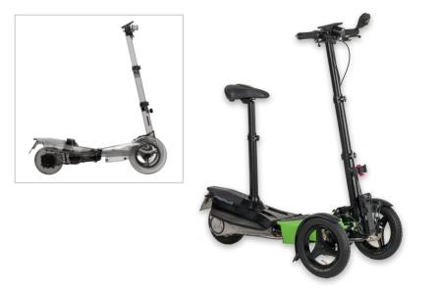
Der neue scuddy Premium ist die konsequente Weiterentwicklung des am Markt einzigartigen dreirädrigen Elektrorollers „made in Kiel"

Bildnachweis: scuddy

Bild 2 ACE Strukturdaempfer scuddy Premium V2.jpg

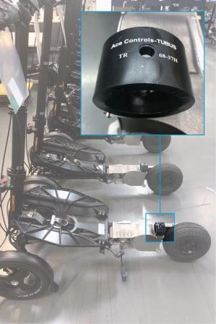

Die kompakten TUBUS von ACE werden von scuddy auf der Schwinge der E-Roller integriert und absorbieren dort am effektivsten Stöße zur Fahrwerksberuhigung

Bildnachweis: scuddy
Bild 3 ACE_TUBUS-TR(-H)_FA_RGB-L.jpg

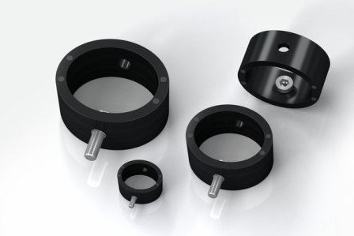
Die in den E-Rollern eingesetzten Strukturdämpfer der TUBUS-Familie TR-H zeichnen sich durch weiche Verzögerung und hohe Energieaufnahme aus. Je nach Typ sind zwischen 2,7 bis 427 Nm/Hub bei maximalen Hüben von 15 bis 56 mm realisierbar

Bildnachweis: ACE

Bild 4 Grafik ACE Strukturdaempfer scuddy Premium V2.tif
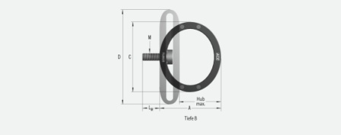

Die dank mitgelieferter Spezialschraube sofort einbaufertigen, wartungsfreien Strukturdämpfer der TR-H-Baureihe werden radial beansprucht und verzögern sehr lang und weich

Bildnachweis: ACE
Bild 5 Tim Ascheberg Miterfinder und scuddy Premium V2.jpeg

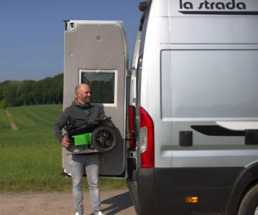

„Von der Qualität und der Angebotsvielfalt her sind wir mit ACE sehr zufrieden. Dies nicht zuletzt, weil wir mit dem neuen scuddy Premium V2 noch gezielter individuelle Wünsche erfüllen können und der Fahrkomfort seitens der Kundschaft gelobt wird.“

Dipl.-Ing. (FH) Tim Ascheberg, M.A., scuddy Miterfinder und Mitbegründer, CEO, Scuddy GmbH & Co. KG

Bildnachweis: scuddy

Bild 6 ACE_TUBUS Strukturdämpfer_Vielfalt-RGB-M.jpg

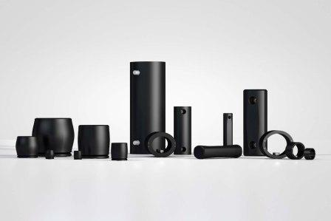

Insgesamt umfassen TUBUS Strukturdämpfer von ACE sechs verschiedene Produktfamilien mit 150 Standard-Einzellösungen für eine Vielzahl an Anwendungen

Bildnachweis: ACE
Links

https://www.ace-ace.de/de/produkte/daempfungstechnik/strukturdaempfer.html

https://www.ace-ace.de/de/produkte/daempfungstechnik/strukturdaempfer/tubus-tr-h.html

https://www.scuddy.de/premium.html

ACE-Pressemitteilung von 2012 über die erste scuddy-Generation

www.pressebox.de/pressemitteilung/ace-stossdaempfer-gmbh/scuddy-e-scooter-3-0-mit-eingebauten-tubus-strukturdaempfern/boxid/513648

Ihre Kontakte

ACE Stoßdämpfer GmbH
Albert-Einstein-Str. 15
40764 Langenfeld
Deutschland
Tel.: +49 2173-9226-10
info@ace-int.eu
www.ace-ace.de

Scuddy GmbH & Co. KG
Am Kiel-Kanal 2
24106 Kiel
Deutschland
Tel.: +49 431 666685-42
info@scuddy.de
iwww.scuddy.de

Bei Rückfragen wenden Sie sich bitte an den Autor:
Robert Timmerberg M. A., Fachjournalist (DFJV), plus2 GmbH, Marienstr. 39,
40210 Düsseldorf, i. A. von ACE Stoßdämpfer GmbH, Tel.: +49 179 5901232

